KD_CRYPTO加密系统使用说明

鉴于当下大数据应用较为流行，个人隐私的安全就显得尤为重要，故，开发了这个基于AES和SHA256加密算法的文件加密软件。这样一来，一些日记，照片等就可以开开心心的放到网盘上了。

软件功能精简，现将模拟整个加密解密流程：

第一步，双击打开软件即可，软件在同一时间只能同一用户下运行一个实例，见图1.1软件主界面：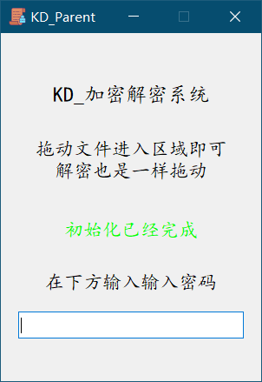

图1.1

第二布，拖动任意文件到程序的运行窗口内，拖动后的效果，见图1.2：

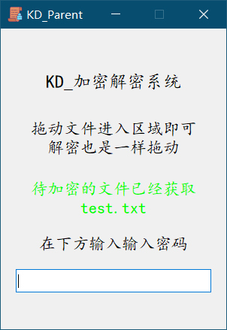

图1.2

第三步：输入你想要的密码，密码长度有效位为32个字符且不能为空，见图1.3：

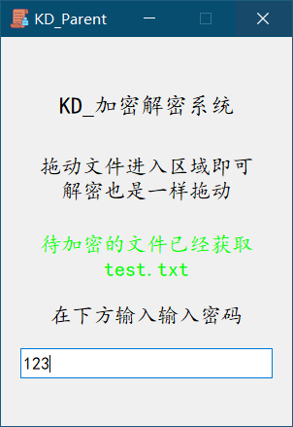

第四步：敲击键盘回车键，进入加密操作，加密完成后会弹出一个资源管理器窗口，选择您想保存的位置即可，例子中将其保存在桌面,见图1.4:

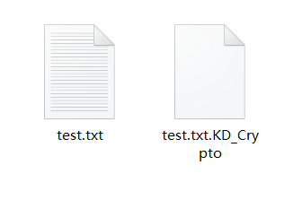

图1.4

解密的操作过程与加密的操作过程除了拖动的文件是不同的之外，其他的完全一致。

其中值得注意的：

1. 加密前的文件名是：“test.txt”,加密后的文件名就一定是：“test.txt.KD_Crypto”。
2. 加密软件是只认扩展名为“.KD_Crypto”的文件，如果需要在加密一次文件之后再加密一次，只需要更改下扩展名即可。
3. 加密后的文件的文件名部分（不包含扩展名）可以在操作系统允许下随意更改，解密后为保证原文件的一致性，会恢复成加密前的文件名。
4. 如果有出现有错误代码的情况，请对照错误代码对照图。见错误样例图1.5和错误代码对照图1.6：

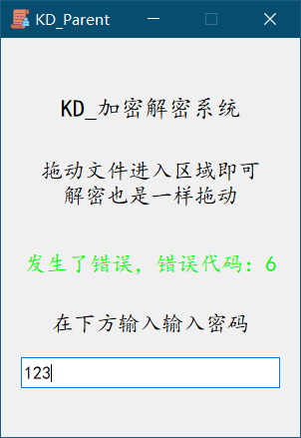

图1.5

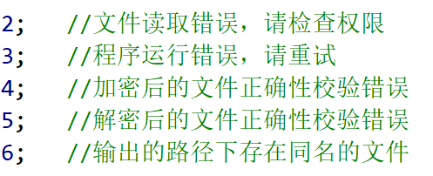

图1.6

其他操作：

按ESC键会弹出关于软件About页面。